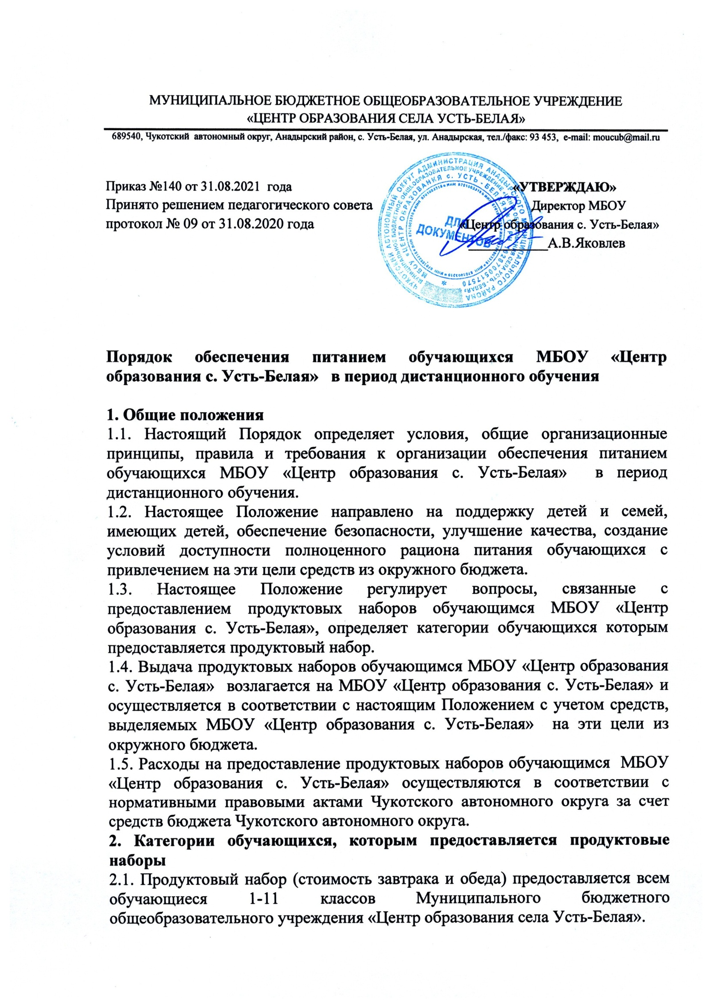

3. Порядок предоставления продуктового набора
3.1. Предоставление продуктового набора обучающимся МБОУ «Центр образования с. Усть-Белая», указанным в настоящем Положении, производится в пределах средств выделенных МБОУ «Центр образования с. Усть-Белая».

4. Ответственность сторон
4.1. Организация бесплатного питания возлагается на администрацию образовательной организации, лиц, назначенных ответственными за организацию питания. Руководитель образовательной организации несет персональную ответственность за организацию бесплатного питания обучающихся.

Срок действия положения не ограничен. При изменении законодательства, в акт вносятся изменения в установленном порядке.

